CHƯƠNG 4: THIẾT KẾ DỮ LIỆU

Sơ đồ logic:

Lược đồ logic:
DienVien
KhachHang
Thue
DiaPhim
Mua
Phim_DienVien
DaoDien
Phim_TheLoai
NuocSX
TheLoai
ChiTietThue
ChiTietMua
Hình 4-1. Lược đồ logic

Hình 4-2. Yêu cầu phân quyền
KhachHang
QuyenHan
ChucNang

Chi tiết các bảng dữ liệu:
- Khách hàng:
KhachHang(MaKH, TenKH, SoDienThoai, DiaChi)
Stt | Thuộc tính | Kiểu | Miền giá trị | Ý nghĩa | Ghi chú
1 | MaKH | Chuỗi | Khóa chính | Mã khách hàng
2 | TenKH | Chuỗi |  | Tên khách hàng
3 | DiaChi | Chuỗi |  | Địa chỉ
4 | SoDienThoai | Chuỗi |  | Số điện thoại
Bảng 4-1. Khách hàng

- Đĩa: Dia(MaDia, TenDia, GiaThue, GiaBan)
Stt | Thuộc tính | Kiểu | Miền giá trị | Ý nghĩa | Ghi chú
1 | MaDia | Chuỗi | Khóa chính | Mã đĩa
2 | TenDia | Chuỗi |  | Tên khách hàng
3 | GiaThue | Tiền tệ | >0 | Giá thuê
4 | GiaBan | Tiền tệ | >0 | Giá bán
Bảng 4-2. Đĩa

- Phim:
Phim(MaPhim,TenPhim,MaNSX,MaDD,MaLoai,NamSX,TomTat,SoTap)
Stt | Thuộc tính | Kiểu | Miền giá trị | Ý nghĩa | Ghi chú
1 | MaPhim | Chuỗi | Khóa chính | Mã phim
2 | TenPhim | Chuỗi |  | Tên phim
3 | MaNSX | Chuỗi | Khóa ngoại | Mã Nhà sản xuất
4 | MaDD | Chuỗi | Khóa ngoại | Mã Đạo diễn
5 | NamSX | Date |  | Năm sản xuất
6 | TomTat | Chuỗi |  | Giới thiệu
7 | SoTap | Số | >0 | Số tập
8 | Hinh | Bit |  | Hình của phim
Bảng 4-3. Phim

- Đĩa_Phim:
Dia_Phim(MaDia, MaPhim)
Stt | Thuộc tính | Kiểu | Miền giá trị | Ý nghĩa | Ghi chú
1 | MaDia | Chuỗi | Khóa chính | Mã đĩa
2 | MaPhim | Chuỗi | Khóa chính | Mã phim
Bảng 4-4. Đĩa - Phim

- Nước sản xuất :
NuocSX(MaNSX, TenNSX)
Stt | Thuộc tính | Kiểu | Miền giá trị | Ý nghĩa | Ghi chú
1 | MaNSX | Chuỗi | Khóa chính | Mã nước sản xuất
2 | TenNSX | Chuỗi |  | Tên nước sản xuất
Bảng 4-5. Nước sản xuất

- Diễn viên: DV(MaDV, TenDV)
Stt | Thuộc tính | Kiểu | Miền giá trị | Ý nghĩa | Ghi chú
1 | MaDV | Chuỗi | Khóa chính | Mã diễn viên
2 | TenDV | Chuỗi |  | Tên diễn viên
Bảng 4-6. Diễn viên

- Thể loại: TheLoai(MaTL, TenTL)
Stt | Thuộc tính | Kiểu | Miền giá trị | Ý nghĩa | Ghi chú
1 | MaTL | Chuỗi | Khóa chính | Mã thể loại
2 | TenTL | Chuỗi |  | Tên thể loại
Bảng 4-7. Thể loại
- Đạo diễn : DaoDien(MaDD, TenDD)
Stt | Thuộc tính | Kiểu | Miền giá trị | Ý nghĩa | Ghi chú
1 | MaDD | Chuỗi | Khóa chính | Mã đạo diễn
2 | TenDD | Chuỗi |  | Tên đạo diễn
Bảng 4-8. Đạo diễn

- Phim_Diễn viên: Phim_DV(MaPhim, MaDV)
Stt | Thuộc tính | Kiểu | Miền giá trị | Ý nghĩa | Ghi chú
1 | MaPhim | Chuỗi | Khóa chính | Mã phim
2 | MaDV | Chuỗi | Khóa chính | Mã diễn viên
Bảng 4-9. Phim – Diễn viên

- Phim_Thể Loại: Phim_TheLoai(MaPhim, MaTL)
Stt | Thuộc tính | Kiểu | Miền giá trị | Ý nghĩa | Ghi chú
1 | MaPhim | Chuỗi | Khóa chính | Mã phim
2 | MaTL | Chuỗi | Khóa chính | Mã loại
Bảng 4-10. Phim – Thể loại

- Thuê: Thue(MaKH, MaPhim, NgayThue, SoLuong)
Stt | Thuộc tính | Kiểu | Miền giá trị | Ý nghĩa | Ghi chú
1 | MaKH | Chuỗi |  | Mã khách hàng
2 | MaThue | Chuỗi | Khóa chính | Mã phim
3 | NgayThue | Date |  | Ngày thuê
Bảng 4-11. Thuê
- Mua: Mua(MaKH, MaPhim, NgayMua)
Stt | Thuộc tính | Kiểu | Miền giá trị | Ý nghĩa | Ghi chú
1 | MaKH | Chuỗi |  | Mã khách hàng
2 | MaPhim | Chuỗi | Khóa chính | Mã phim
3 | NgayMua | Date |  | Ngày mua
Bảng 4-12. Mua

- Chi tiết thuê:
ChiTietThue(MaThue, MaDia, TraDia)
Stt | Thuộc tính | Kiểu | Miền giá trị | Ý nghĩa | Ghi chú
1 | MaThue | Chuỗi | Khóa chính | Mã thuê
2 | MaDia | Chuỗi | Khóa chính | Mã đĩa
3 | TraDia | Bool |  | Đĩa đã trả là true, chưa trả thì là false
Bảng 4-13. Chi tiết thuê

- Chi tiết mua:
ChiTietMua(MaMua, MaDia, SoDiaMua)
Stt | Thuộc tính | Kiểu | Miền giá trị | Ý nghĩa | Ghi chú
1 | MaMua | Chuỗi | Khóa chính | Mã mua
2 | MaDia | Chuỗi | Khóa chính | Mã đĩa
3 | SoDiaMua | Số nguyên |  | Số đĩa mua
Bảng 4-14. Chi tiết mua
- Tài khoản:
TaiKhoan(TenTK, MatKhau, Role)
Stt | Thuộc tính | Kiểu | Miền giá trị | Ý nghĩa | Ghi chú
1 | TenTK | Chuỗi | Khóa chính | Mã tài khoản
2 | MatKhau | Chuỗi |  | Tên tài khoản
3 | Role | Int |  | Quyền
Bảng 4-15. Tài khoản

- Sự kiện:
SuKien(MaSuKien, TenSuKien, MoTa)
Stt | Thuộc tính | Kiểu | Miền giá trị | Ý nghĩa | Ghi chú
1 | MaSuKien | Chuỗi | Khóa chính | Mã sự kiện
2 | TenSuKien | Chuỗi |  | Tên sự kiện
3 | MoTa | Chuỗi |  | Mô tả sự kiện
Bảng 4-16. Sự kiện

Sơ đồ quan hệ:
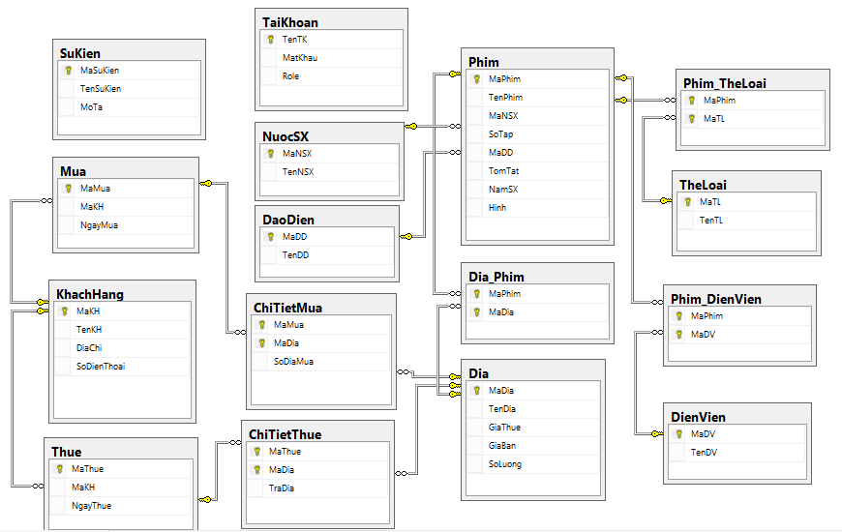
Hình 4-3. Sơ đồ quan hệ

CHƯƠNG 5: THIẾT KẾ GIAO DIỆN

Danh sách các màn hình và sơ đồ chuyển đổi
Thống kê
Quản lý sự kiện
Màn hình chính
Màn hình khách hàng
Tìm phim
Xem danh sách đĩa phim
Kiểm tra thuê đĩa
Xem sự kiện
Đóng góp ý kiến
Quản lý bán đĩa
Bán đĩa
Cho thuê đĩa
Nhận trả đĩa
Tìm khách hàng
Tìm đĩa phim
Quản lý đĩa phim
Thêm phim
Thêm đĩa phim
Cập nhật
Tìm phim
Tìm đĩa phim
Thống kê phim
Thống kê đĩa
Thống kê mua đĩa
Thống kê khách hàng
Thống kê thuê đĩa
Xem sự kiên
Thêm sự kiên
Sửa sự kiên
Xóa sự kiện
Quản lý tài khoản
Xem tài khoản
Thêm tài khoản
Cập nhật tài khoản
Xóa tài khoản
Màn hình đăng nhập
Quản lý khách hàng
Sửa thông tin khách hàng
Thêm khách hàng
Tìm khách hàng
Danh sách khách hàng

Hình 5-1. Danh sách các màn hình và sơ đồ chuyển đổi

Mô tả chi tiết các màn hình

Màn hinh đăng nhập
- Ý nghĩa: Cho phép khách hàng hoặc nhân viên vào chương trình
- Chi tiết màn hình:
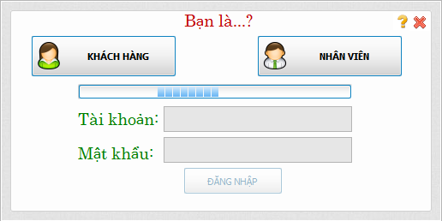
5
3
4
2
1
Hình 5-2: Màn hình đăng nhập

- Các đối tượng trong màn hình:
STT | Loại | Ý nghĩa
 | simpleButton | Chọn vào chương trình với quyền khách hàng
 | simpleButton | Chọn vào chươngt trình với quyền nhân viên
 | textEdit | Nhập tài khoản
 | textEdit | Nhập mật khẩu
 | simpleButton | Đăng nhập vào chươg trình
Bảng 5-1: Các đối tượng màn hình đăng nhập

- Sơ đồ biến cố:
Màn hình đăng nhập
Click KHÁCH HÀNG
Click NHÂN VIÊN
Click ĐĂNG NHẬP
Vào màn hình chính của khách hàng
Bật các textEdit cho phép nhân viên nhập tài khoản
Vào chương trình với tài khoản nhân viên vừa đăng nhập

Hình 5-3. Sơ đồ biến cố màn hình đăng nhập

Màn hình chính
- Ý nghĩa: Màn hình thể hiện các thao tác chính của chương trình
- Chi tiết màn hình:
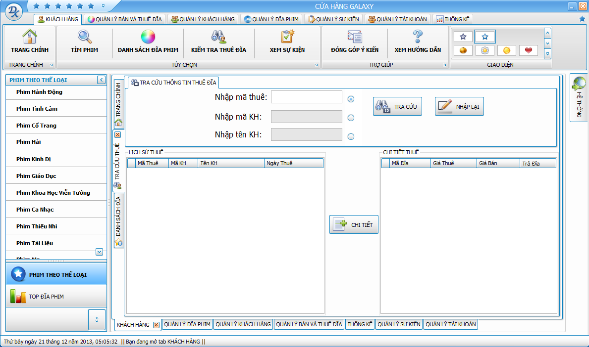

Hình 5-4. Màn hình chính

Màn hình quản lý sự kiện

Màn hình xem sự kiện
- Ý nghĩa: Xem các sự kiện đang diễn ra ở cửa hàng
- Chi tiết màn hình:
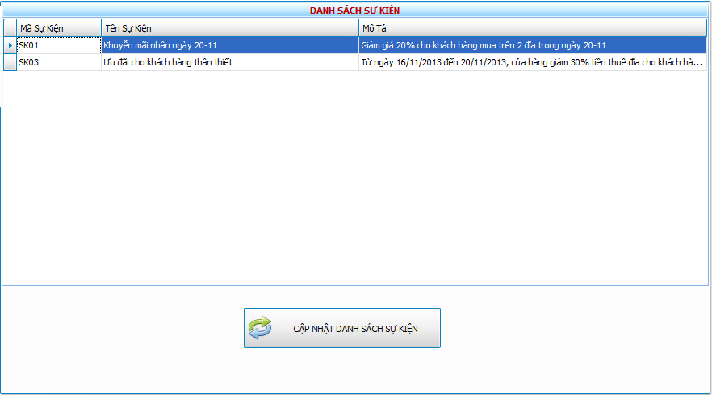
2
1
Hình 5-5. Màn hình xem sự kiện
- Các đối tượng trong màn hình
STT | Loại | Ý nghĩa
 | simpleButton | Cập nhật danh sách sự kiện
 | gridControl | Hiển thị danh sách sự kiện
Bảng 5-2. Bảng các đối tượng màn hình xem sự kiện
- Sơ đồ biến cố
Màn hình xem sự kiện
Click CẬP NHẬT DANH
SÁCH SỰ KIỆN
Cập nhật danh sách sự kiện trên gridView

Hình 5-6. Sơ đồ biến cố màn hình xem sự kiện

Màn hình thêm sự kiện
- Ý nghĩa: Cho phép chủ cửa hàng thêm sự kiện cho cửa hàng
- Chi tiết màn hình:
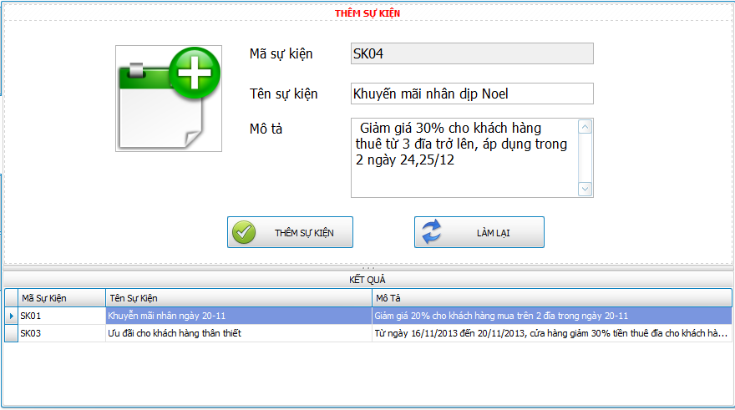
5
4
3
2
1
Hình 5-7: Màn hình thêm sự kiện
- Các đối tượng trong màn hình:
STT | Loại | Ý nghĩa
 | simpleButton | Thêm sự kiện cho cửa hàng
 | simpleButton | Xóa trắng dữ liệu trên textbox
 | textEdit | Nhập tên sự kiện
 | textEdit | Mô tả sự kiện
 | gridControl | Hiển thị các sự kiện
Bảng 5-3: Bảng các đối tượng màn hình thêm sự kiện

- Sơ đồ biến cố:
Hình 5-8: Sơ đồ biến cố màn hình thêm sự kiện
Màn hình thêm sự kiện
Click THÊM SỰ KIỆN
Click LÀM LẠI
Thêm sự kiện mới vào cơ sở dữ liệu
Xóa trắng các textEdit

Màn hình sửa sự kiện
- Ý nghĩa: Cho phép chủ cửa hàng sửa thông tin sự kiện
- Chi tiết màn hình:
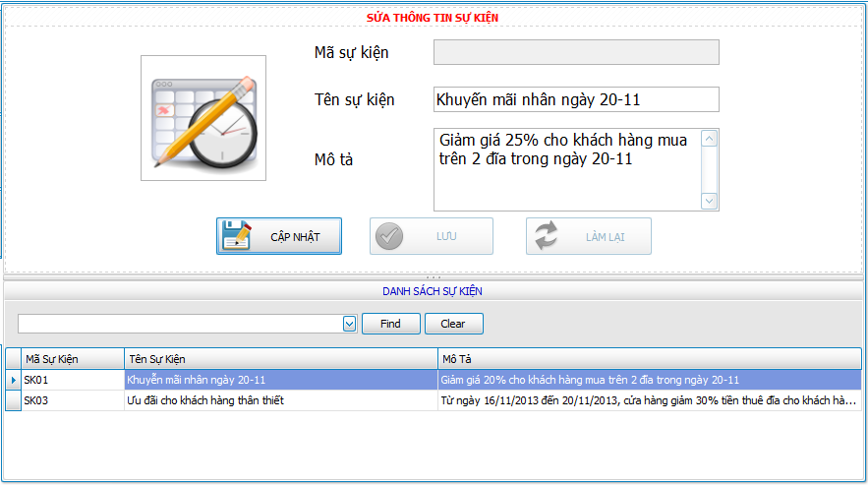
1
6
5
4
3
2
Hình 5-9: Màn hình sửa sự kiện
- Các đối tượng trong màn hình
STT | Loại | Ý nghĩa
 | simpleButton | Xác nhận cập nhật cho sự kiện đã chọn từ gridView
 | simpleButton | Lưu thay đổi của sự kiện
 | simpleButton | Xóa dữ kiệu trên textbox
 | textEdit | Nhập tên sự kiện
 | textEdit | Mô tả sự kiện
 | gridControl | Hiển thị các sự kiện, cho phép nhân viên chọn sự kiện để cập nhật
Bảng 5-4: Bảng các đối tượng màn hình sửa sự kiện

- Sơ đồ biến cố:

Click gridView
Chọn sự kiện muốn cập nhật
Màn hình sửa sự kiện
Click CẬP NHẬT
Click LƯU
Click LÀM LẠI
Hiển thị thông tin sự kiện chọn từ gridView lên textEdit
Lưu thông tin vừa sửa
vào CSDL
Xóa trắng textbox để nhập lại
Hình 5-10: Sơ đồ biến cố màn hình sửa sự kiện

Màn hình xóa sự kiện
- Ý nghĩa: Cho phép chủ cửa hàng xóa sự kiện khỏi CSDL của cửa hàng
- Chi tiết màn hình:
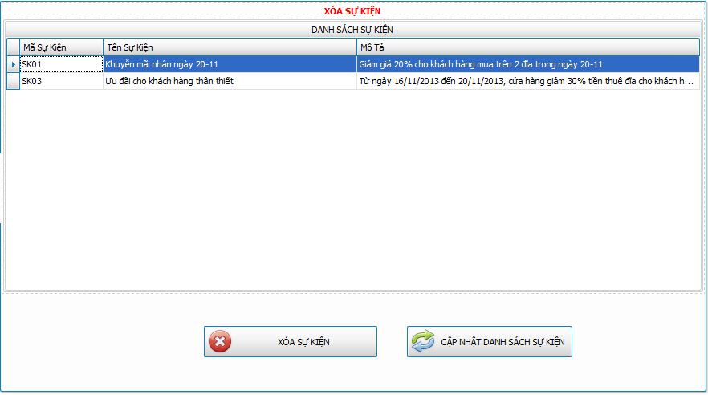
1
2
3
Hình 5-11: Màn hình xóa sự kiện
- Các đối tượng trong màn hình
STT | Loại | Ý nghĩa
 | simpleButton | Xóa sự kiện
 | simpleButton | Cập nhật danh sách sự kiện
 | gridControl | Hiển thị các sự kiện
Bảng 5-5: Bảng các đối tượng màn hình xóa sự kiện

- Sơ đồ biến cố
Màn hình sửa thông tin sự kiện
Click XÓA
Click CẬP NHẬT DANH SÁCH SỰ KIỆN
Xóa sự kiện đã chọn từ gridView
Cập nhật danh sách sự kiện

Hình 5-12: Sơ đồ biến cố màn hình xóa sự kiện

Màn hình quản lý tài khoản

Màn hình xem tài khoản
- Ý nghĩa: Cho phép chủ cửa hàng xem các tài khoàn có trong cửa hàng
- Chi tiết màn hình:
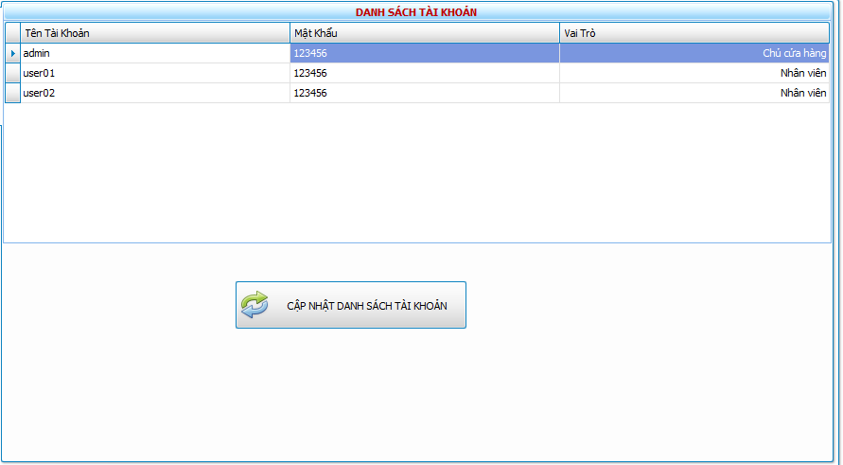
1
2
Hình 5-13: Màn hình xem tài khoản

- Các đối tượng trong màn hình
STT | Loại | Ý nghĩa
 | simpleButton | Xem tài khoản
 | gridControl | Hiển thị các tài khoản của cửa hàng
Bảng 5-6: Bảng các đối tượng màn hình xem tài khoản

- Sơ đồ biến cố:

Hình 5-14: Sơ đồ biến cố màn hình xem tài khoản
Màn hình xem tài khoản
Click CẬP NHẬT DANH SÁCH TÀI KHOẢN
Cập nhật danh sách tài khoản

Màn hình thêm tài khoản
- Ý nghĩa: Cho phép chủ cửa hàng thêm tài khoàn mới vào CSDL của cửa hàng
- Chi tiết màn hình:

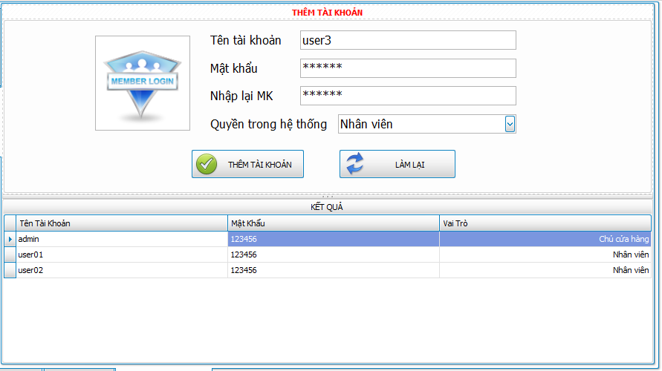
4
5
6
3
2
1
7
Hình 5-15: Màn hình thêm tài khoản

- Các đối tượng trong màn hình
STT | Loại | Ý nghĩa
 | simpleButton | Thêm tài khoản
 | simpleButton | Xóa trắng textbox
 | textEdit | Tên tài khoản
 | textEdit | Mật khẩu
 | textEdit | Nhập lại mật khẩu
 | lookupEdit | Danh sách quyền trong hệ thống
 | gridControl | Hiển thị danh sách các tài khoản
Bảng 5-7: Bảng các đối tượng màn hình thêm tài khoản

- Sơ đồ biến cố:
Màn hình thêm tài khoản
Click THÊM TÀI KHOẢN
Click LÀM LẠI
Thêm tài khoản vào cơ sở dữ liệu
Xóa trắng textbox để nhập lại

Hình 5-16: Sơ đồ biến cố màn hình thêm tài khoản

Màn hình cập nhật tài khoản
- Ý nghĩa: Cho phép chủ cửa hàng cập nhật tài khoàn của cửa hàng
- Chi tiết màn hình:
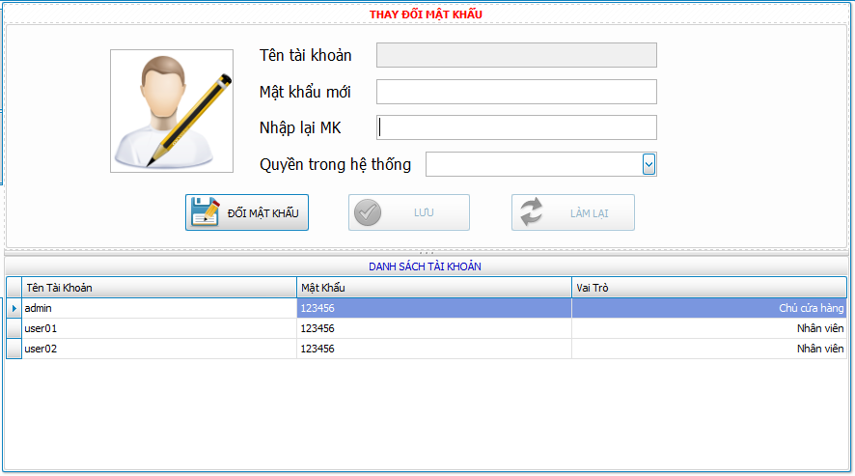
1
5
3
2
6
7
4
8
Hình 5-17: Màn hình cập nhật tài khoản

- Các đối tượng trong màn hình
STT | Loại | Ý nghĩa
 | simpleButton | Xác nhận đổi mật khẩu cho tài khoản chọn từ gridView
 | simpleButton | Lưu thay đổi của tài khoản
 | simpleButton | Xóa trắng textbox
 | textEdit | Tên tài khoản
 | textEdit | Nhâp mật khẩu mới
 | textEdit | Nhập lại mật khẩu
 | lookupEdit | Danh sách quyền trong hệ thống
 | gridControl | Hiển thị danh sách tài khoản
Bảng 5-8: Bảng các đối tượng màn hình cập nhật tài khoản

- Sơ đồ biến cố:
Màn hình cập nhật tài khoản
Click ĐỐI MẬT KHẨU
Click LƯU
Click LÀM LẠI
Hiện thông tin tài khoản đã chọn từ gridView
Lưu thông tin
vào CSDL
Xóa trắng textbox để nhập lại
Hình 5-18: Sơ đồ biến cố màn hình cập nhật tài khoản

Màn hình xóa tài khoản
- Ý nghĩa: Cho phép chủ cửa hàng xóa tài khoản
- Chi tiết màn hình:
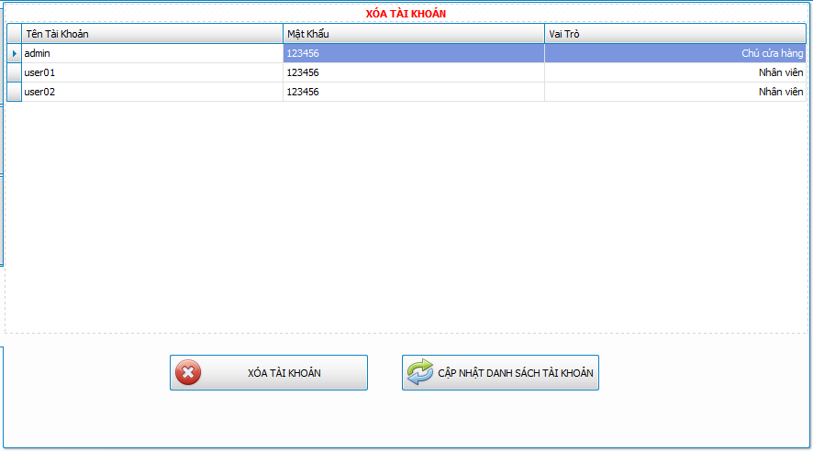
3
2
1
Hình 5-19. Màn hình xóa tài khoản

- Các đối tượng trong màn hình
STT | Loại | Ý nghĩa
 | simpleButton | Xóa tài khoản
 | simpleButton | Cập nhật danh sách tài khoản
 | gridControl | Hiển thị các tài khoản và mật khẩu còn lại
Bảng 5-9: Bảng các đối tượng màn hình xóa tài khoản

- Sơ đồ biến cố:
Hình 5-20. Sơ đồ biến cố màn hình xóa tài khoản
Màn hình xóa tài khoản
Click XÓA TÀI KHOẢN
Click CẬP NHẬT TÀI KHOẢN
Xóa tài khoản
Cập nhật tài khoản

Màn hình thống kê

Thống kê khách hàng
- Ý nghĩa: Cho phép chủ cửa hàng xem tất cả các khách hàng đã từng đến mua hoặc thuê đĩa ở cửa hàng
- Chi tiết màn hình:
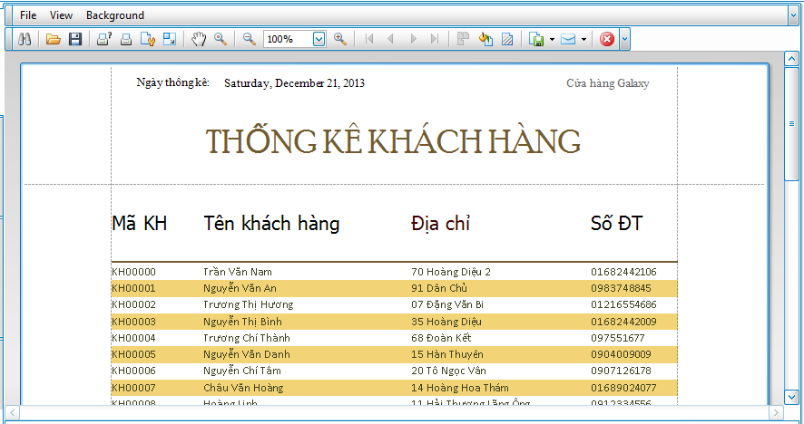
Hình 5-21. Thống kê khách hàng

Thống kê phim
- Ý nghĩa: Cho phép chủ cửa hàng xem tất cả các phim mà cửa hàng có
- Chi tiết màn hình:
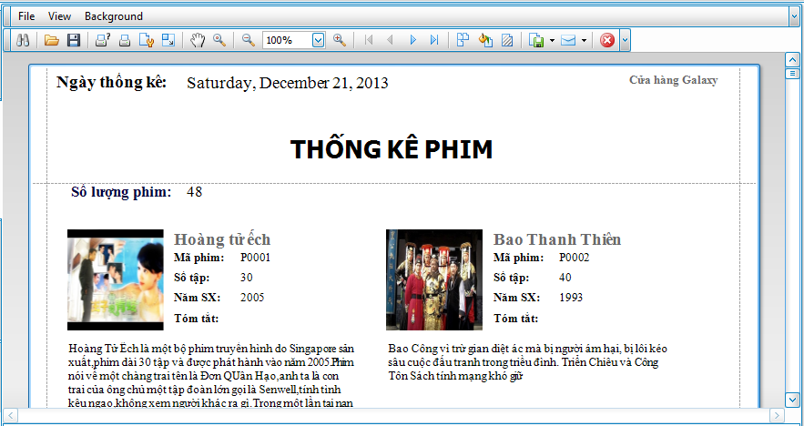
Hình 5-22. Thống kê phim

Thống kê đĩa phim
- Ý nghĩa: Cho phép chủ cửa hàng xem tất cả đĩa phim, cùng với tất cả các phim trong đĩa ở cửa hàng
- Chi tiết màn hình:
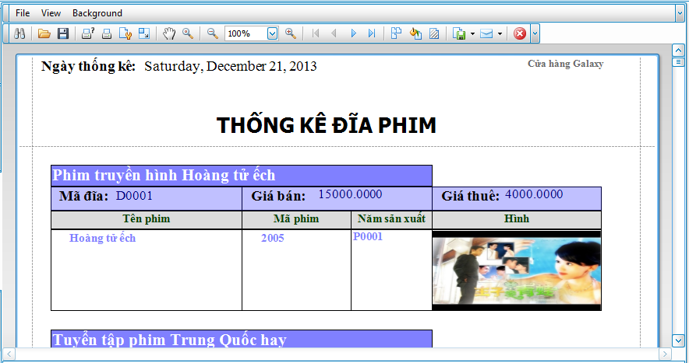
Hình 5-23. Thống kê đĩa phim

Thống kê mua đĩa
- Ý nghĩa: Hiển thị danh sách tất cả các khách hàng đã từng đến mua đĩa ở cửa hàng và biểu đồ doanh thu của cửa hàng tính theo ngày
- Chi tiết màn hình: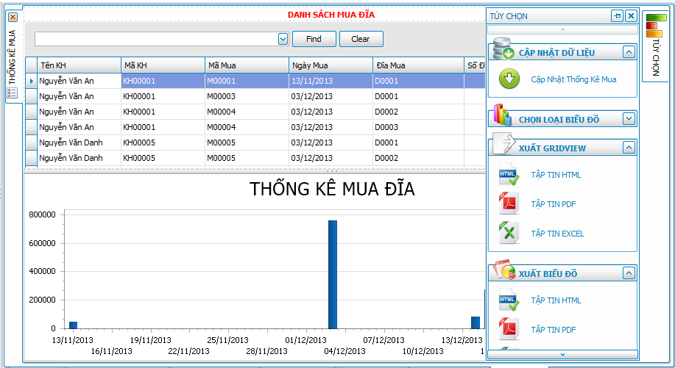
1
2
3
4
5
6
Hình 5-24. Màn hình thống kê mua đĩa

- Các đối tượng trong màn hình
STT | Loại | Ý nghĩa
 | navBarItem | Load lại thống tin thống kê mua đĩa
 | navBarGroup | Chứa các navBarItem cho phép xem thống kê ở dạng biểu đồ khác
 | navBarGroup | Chứa các navBarItem để xuất gridView ra các tập tin tương ứng
 | navBarGroup | Chứa các navBarItem để xuất biểu đồ ra các tập tin tương ứng
 | gridControl | Hiển thị danh sách tài khoản
 | chartControl | Biểu đồ thống kê mua đĩa
Bảng 5-10: Bảng các đối tượng màn hình thống kê mua đĩa

- Sơ đồ biến cố:
Thống kê mua đĩa
Click navBarItem Cập nhật thống kê mua đĩa
Click navBarItem trong navBarGroup chọn loại biểu đồ
Click navBarItem trong navBarGroup xuất GridView

Cập nhật lại thống kê ở gridControl và chartControl
Đổi loại biểu đồ trong chartControl

Xuất gridview ra các tập tin mà ta chọn
Click navBarItem trong navBarGroup xuất biểu đồ

Xuất biểu đồ
ra các tập tin mà ta chọn
Hình 5-25: Sơ đồ biến cố màn hình thống kê mua đĩa

Thống kê thuê đĩa
- Ý nghĩa: Hiển thị danh sách tất cả các khách hàng đã từng đến mua đĩa ở cửa hàng
- Chi tiết màn hình:
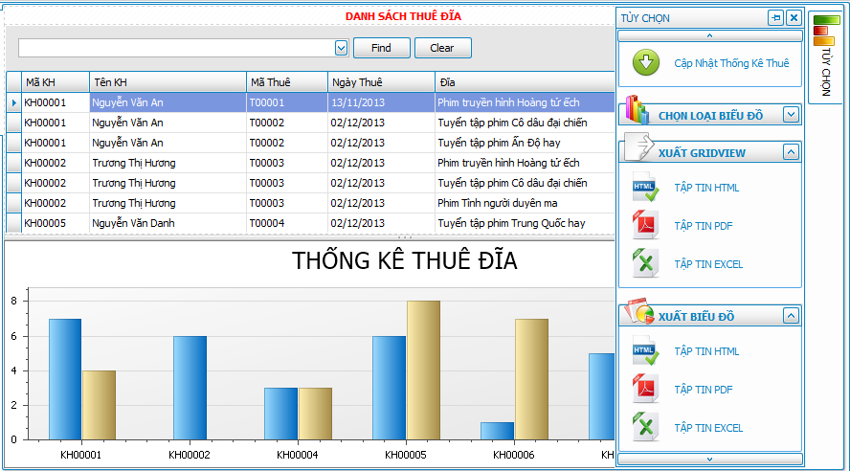
1
2
3
4
5
6
Hình 5-26. Màn hình thống kê thuê đĩa

- Các đối tượng trong màn hình

STT | Loại | Ý nghĩa
 | navBarItem | Load lại thống tin thống kê thuê đĩa
 | navBarGroup | Chứa các navBarItem cho phép xem thống kê ở dạng biểu đồ khác
 | navBarGroup | Chứa các navBarItem để xuất gridView ra các tập tin tương ứng
 | navBarGroup | Chứa các navBarItem để xuất biểu đồ ra các tập tin tương ứng
 | gridControl | Hiển thị danh sách tài khoản thuê đĩa
 | chartControl | Biểu đồ thống kê thuê đĩa
Bảng 5-11: Bảng các đối tượng màn hình thống kê thuê đĩa

- Sơ đồ biến cố:
Thống kê thuê đĩa
Click navBarItem Cập nhật thống kê thuê đĩa
Click navBarItem trong navBarGroup chọn loại biểu đồ
Click navBarItem trong navBarGroup xuất GridView

Cập nhật lại thống kê ở gridControl và chartControl
Đổi loại biểu đồ trong chartControl

Xuất gridview ra các tập tin mà ta chọn
Click navBarItem trong navBarGroup xuất hiện biểu đồ

Xuất biểu đồ
ra các tập tin mà ta chọn

Hình 5-23: Sơ đồ biến cố màn hình thống kê thuê đĩa

Màn hình quản lý khách hàng

Màn hình xem danh sách khách hàng
- Ý nghĩa: Cho phép chủ cửa hàng xem các khách hàng đã và đang mua, thuê đĩa
- Chi tiết màn hình:
1
2
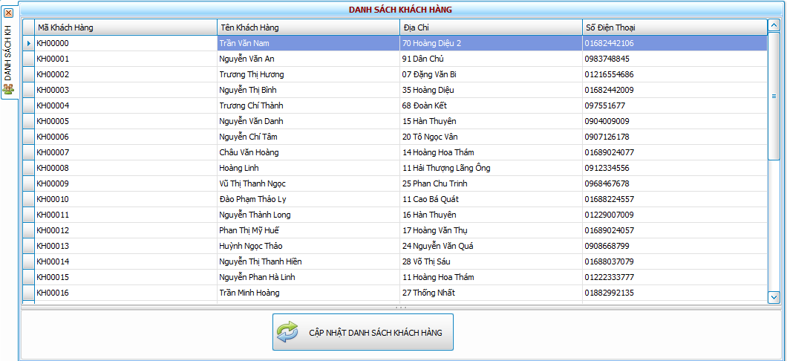
Hình 5-24: Màn hình xem danh sách khách hàng
- Các đối tượng trong màn hình
STT | Loại | Ý nghĩa
1 | simpleButton | Cập nhật lại danh sách khách hàng
2 | gridControl | Hiển thị các khách hàng của cửa hàng
Bảng 5-12: Bảng các đối tượng màn hình xem danh sách khách hàng

- Sơ đồ biến cố:
Màn hình xem danh sách khách hàng
Click CẬP NHẬT DANH SÁCH KHÁCH HÀNG
Cập nhật danh sách khách hàng trên gridView

Hình 5-25: Sơ đồ biến cố màn hình danh sách khách hàng

Màn hình thêm khách hàng
- Ý nghĩa: Cho phép chủ cửa hàng thêm khách hàng mới vào CSDL của cửa hàng
- Chi tiết màn hình:
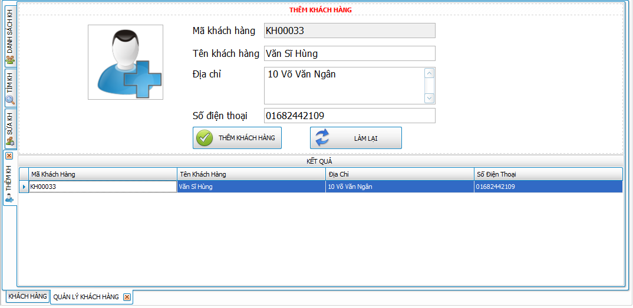
1
4
6
2
5
3
Hình 5-26: Màn hình thêm khách hàng
- Các đối tượng trong màn hình thêm khách hàng
STT | Loại | Ý nghĩa
 | simpleButton | Thêm khách hàng
 | simpleButton | Xóa trắng textEdit
 | textEdit | Nhập tên khách hàng
 | textEdit | Nhập địa chỉ
 | textEdit | Nhập số điện thoại
 | gridControl | Hiển thị danh sách các khách hàg
Bảng 5-13: Bảng các đối tượng màn hình thêm tài khoản

- Sơ đồ biến cố:
Màn hình thêm khách hàng
Click THÊM KHÁCH HÀNG
Click LÀM LẠI
Thêm khách hàng vào cơ sở dữ liệu
Xóa trắng textbox để nhập lại

Hình 5-27: Sơ đồ biến cố màn hình thêm khách hàng

Màn hình sửa thông tin khách hàng
- Ý nghĩa: Cho phép chủ cửa hàng cập nhật thông tin của khách hàng
- Chi tiết màn hình:
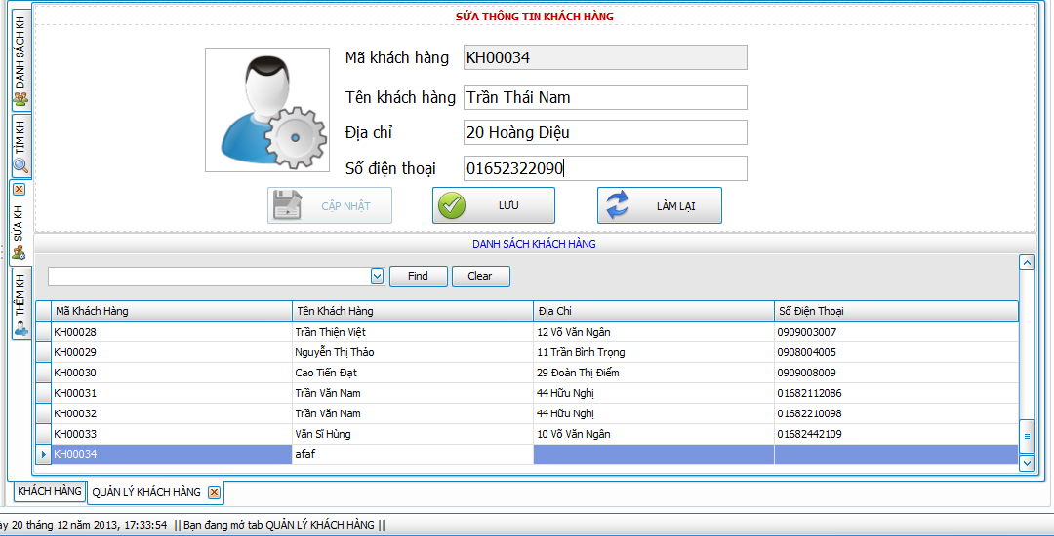
1
7
2
3
4
5
6
Hình 5-28. Màn hình sửa thông tin khách hàng

- Các đối tượng trong màn hình
STT | Loại | Ý nghĩa
 | simpleButton | Xác nhận đổi thông tin khách hàng chọn từ gridview
 | simpleButton | Lưu thay đổi của khách hàng
 | simpleButton | Xóa trắng textEdit
 | textEdit | Tên khách hàng
 | textEdit | Địa chi
 | textEdit | Số điện thoại
 | gridControl | Hiển thị danh sách khách hàng
Bảng 5-14: Bảng các đối tượng màn hình sửa thông tin khách hàng

- Sơ đồ biến cố:
Màn hình sửa thông tin khách hàng

Click CÂP NHẬT
Click LƯU
Click LÀM LẠI
Hiện thông tin khách hàng đã chọn từ gridView
Lưu thông tin
vào CSDL
Xóa trắng textEdit để nhập lại
Hình 5-29. Sơ đồ biến cố màn hình sửa thông tin khách hàng

Màn hình tìm khách hàng
- Ý nghĩa: Cho phép chủ cửa hàng cập nhật thông tin của khách hàng
- Chi tiết màn hình: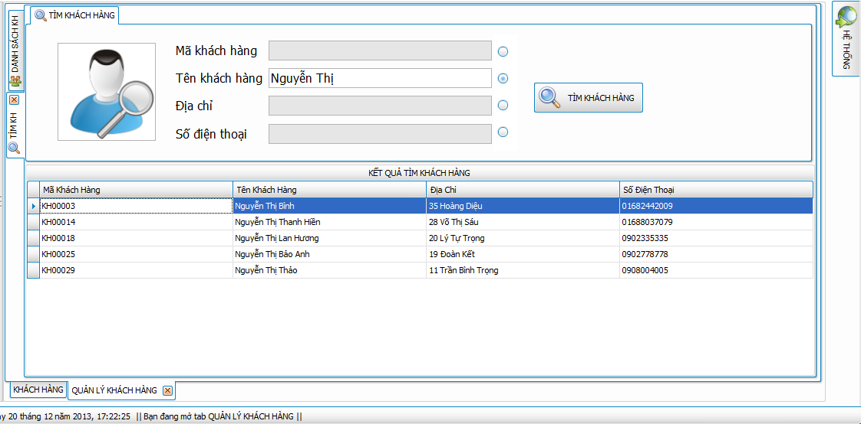
1
2
3
4
5
6
7
Hình 5-30. Màn hình tìm khách hàng

- Các đối tượng trong màn hình
STT | Loại | Ý nghĩa
 | radioGroup | Chọn cách thức tìm kiếm khách hàng
 | simpleButton | Xác nhận tìm khách hàng
 | textEdit | Mã khách hàng
 | textEdit | Tên khách hàng
 | textEdit | Địa chi
 | textEdit | Số điện thoại
 | gridControl | Hiển thị danh sách tài khoản
Bảng 5-15. Bảng các đối tượng màn hình tìm khách hàng

- Sơ đồ biến cố:
Hình 5-31. Sơ đồ biến cố màn hình tìm khách hàng
Màn hình tìm khách hàng
Click TÌM KHÁCH HÀNG
Tìm khách hàng dựa và các thôn tin người dùng cung cấp

Màn hình khách hàng:

Xem sự kiện:
- Ý nghĩa: Xem danh sách các sự kiện đang diễn ra ở cửa hàng
- Chi tiết màn hình:
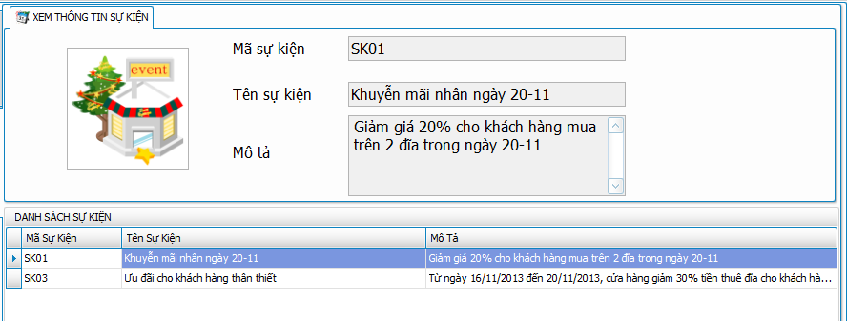
4
3
2
1
Hình 5-32. Màn hình xem sự kiện

- Các đối tượng trong màn hình:
STT | Loại | Ý nghĩa
 | textEdit | Mã sự kiện
 | textEdit | Tên sự kiện
 | textEdit | Mô tả
 | gridControl | Hiển thị danh sách tài khoản
Bảng 5-16. Bảng các đối tượng màn hình xem sự kiện

- Sơ đồ biến cố:
Màn hình xem sự kiện
Click dòng dữ liệu trên gridView
Hiển thị thông tin sự kiện lên các textEdit
Hình 5-33. Sơ đồ biến cố màn hình xem sự kiện

Tìm phim:
- Ý nghĩa: Khách hàng tìm phim của cửa hàng
1
- Chi tiết màn hình:
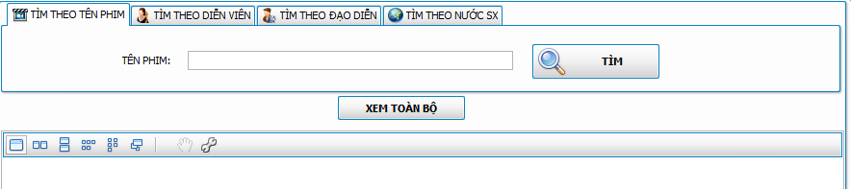
5
4
3
2
Hình 5-34. Màn hình tìm phim

- Các đối tượng trong màn hình:
STT | Loại | Ý nghĩa
 | tabControl | Chọn cách thức tìm phim
 | textEdit | Nhập thông tin để tìm
 | simpleButton | Xác nhận tìm
 | simpleButton | Xem toàn bộ phim của cửa hàng
 | gridControl | Hiển thị kết quả tìm phim
Hình 5-35. Bảng các đối tượng màn hình tìm phim

- Sơ đồ biến cố:
Hình 5-36. Sơ đồ biến cố màn hình tìm phim
Hiển thị thông tin sự kiện lên các textEdit
Click dòng dữ liệu trên gridView
Màn hình xem sự kiện
Click dòng dữ liệu trên gridView
Hiển thị thông tin sự kiện lên các textEdit

Xem danh sách đĩa phim:
- Ý nghĩa: Khách hàng xem danh sách đĩa phim của cửa hàng
- Chi tiết màn hình:
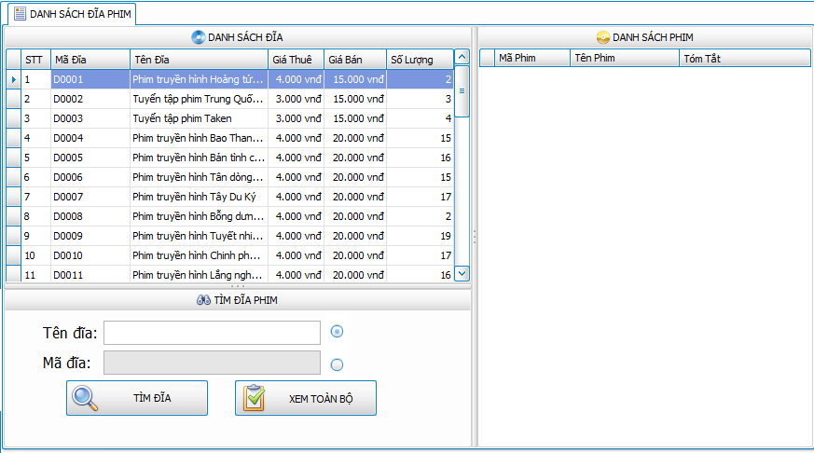
6
7
3
4
1
2
5
Hình 5-37. Màn hình tìm phim

- Các đối tượng trong màn hình:
STT | Loại | Ý nghĩa
 | gridControl | Danh sách đĩa
 | gridControl | Danh sách phim
 | textEdit | Nhập thông tin tên đĩa
 | textEdit | Nhập thông tin mã đĩa
 | radioGroup | Chọn cách thức tìm kiếm
 | simpleButton | Xác nhận tìm đĩa
 | simpleButton | Xem toàn bộ phim của cửa hàng
Bảng 5-17. Các đối tượng màn hình tìm phim

- Sơ đồ biến cố:

Thống kê thuê đĩa
Click gridView danh sách đĩa
Click TÌM ĐĨA
Click Xem toàn bộ

Hiển thị phim trong đĩa
Tìm đĩa dựa vào thông tin tìm kiếm
Xem toàn bộ đĩa tron cửa hàng
Hình 5-38. Sơ đồ biến cố thống kê thuê đĩa

Kiểm tra thuê đĩa:
- Ý nghĩa: Khách hàng kiểm tra thông tin thuê đĩa của mình
- Chi tiết màn hình:
5
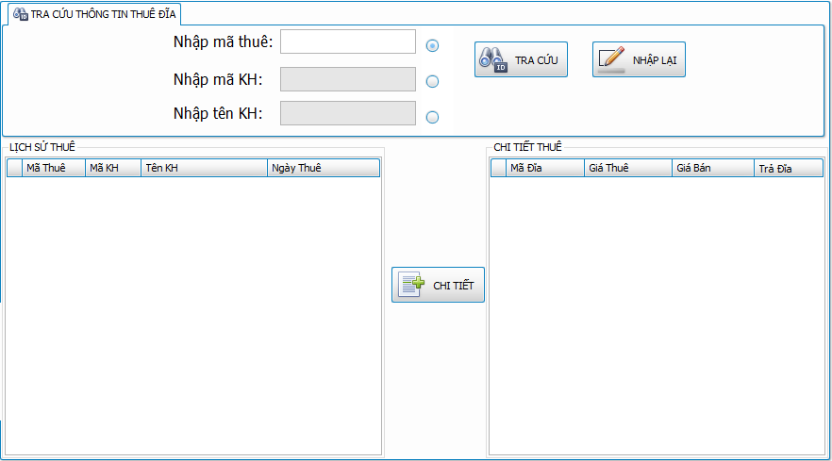
6
4
7
3
2
1
Hình 5-39. Màn hình kiểm tra thuê đĩa

- Các đối tượng trong màn hình:
STT | Loại | Ý nghĩa
 | gridControl | Danh sách thuê đĩa của khách hàng
 | gridControl | Chi tiết thuê đĩa
 | simpleButton | Chọn xem chi tiết thuê
 | radioGroup | Chọn cách thức để tìm
 | simpleButton | Tra cứu theo thông tin nhập vào
 | simpleButton | Nhập lại thông tin
 | textEdit | Nhập thông tin để tìm
Hình 5-40. Các đối tượng màn hình kiểm tra thuê đĩa

- Sơ đồ biến cố:
Kiểm tra thuê đĩa
Click CHI TIẾT
Click TRA CỨU
Click NHẬP LẠI

Xem chi tiết thuê đĩa
Tra cứu thuê đĩa của khách hàng
Xóa các thông tin trong textEdit và gridControl
Hình 5-41. Sơ đồ biến cố kiểm tra thuê đĩa

Đóng góp ý kiến:
- Ý nghĩa: khách hàng đóng góp ý kiến cho cửa hàng
- Chi tiết màn hình:
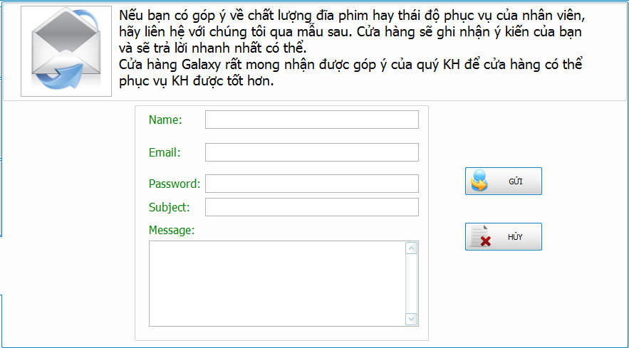
3
2
1
Hình 5-42. Màn hình đóng góp ý kiến

- Các đối tượng trong màn hình:
STT | Loại | Ý nghĩa
 | textEdit | Nhập thông tin góp ý
 | simpleButton | Gửi góp ý
 | simpleButton | Hủy góp ý
Hình 5-43. Bảng các đối tượng màn hình đóng góp ý kiến

- Sơ đồ biến cố:
Hình 5-44. Sơ đồ biến cố mà nhình đóng góp ý kiến
Hủy góp ý
Click nút HỦY
Đóng góp ý kiến
Click nút GỬI
Gửi thông tin góp ý đến mail cửa hàng

Màn hình quản lý đĩa phim:

Thêm phim:
- Ý nghĩa: Thêm phim mới cho cửa hàng
- Chi tiết màn hình:
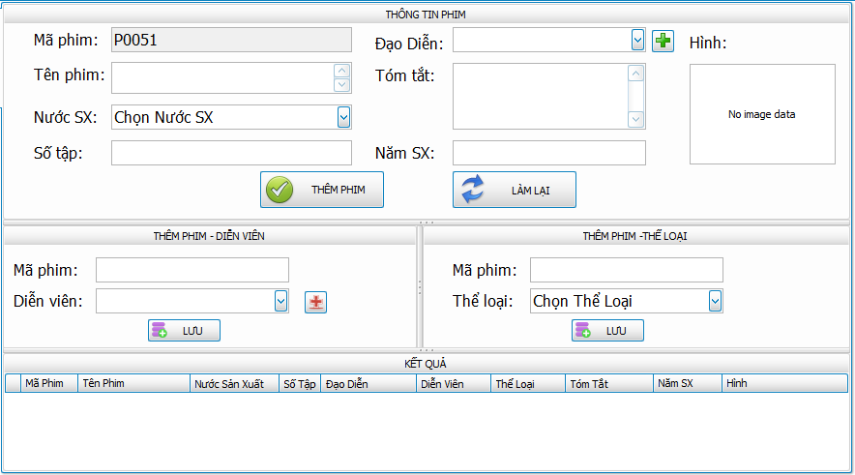
10
9
7
8
6
5
4
3
1
1
1
1
2
2
2
2
1
Hình 5-45. Màn hình thêm phim

- Các đối tượng trong màn hình:
STT | Loại | Ý nghĩa
 | textEdit | Nhập thông tin phim
 | lookupEdit | Danh sách lựa chọn
 | imageEdit | Thêm hình vào
 | gridControl | Hiển thị kết quả thêm phim
 | simpleButton | Thêm phim
 | simpleButton | Thêm phim lại từ đầu
 | simpleButton | Lưu thông tin thêm phim, diễn viên
 | simpleButton | Lưu thông tin thêm phim, thể loại
 | simpleButton | Hiển thị màn hình thêm đạo diễn
 | simpleButton | Hiển thị màn hình thêm diễn viên
Bảng 5-18. Các đối tượng trong màn hình

Thêm đĩa phim:
- Ý nghĩa: Thêm đĩa phim mới cho cửa hàng
- Chi tiết màn hình:
2
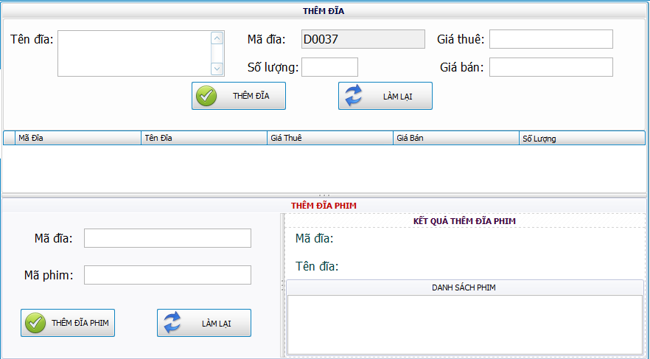
9
8
7
6
5
4
1
3
1
1
Hình 5-46. Màn hình thêm đĩa phim

- Các đối tượng trong màn hình:
STT | Loại | Ý nghĩa
 | textEdit | Nhập thông tin đĩa
 | memoEdit | Nhập tên đĩa
 | gridControl | Hiện thị kết quả thêm đĩa
 | simpleButton | Thêm đĩa mới vào
 | simpleButton | Nhập lại thông tin
 | simpleButton | Thêm đĩa phim
 | simpleButton | Thêm lại đĩa phim
 | labelControl | Hiển thị thông tin đĩa
 | listControl | Hiển thị danh sách phim trong đĩa
Bảng 5-19. Các đối tượng trong màn hình thêm đĩa phim

Cập nhật:
- Ý nghĩa: Cập nhật lại thông tin đĩa phim, thông tin diễn viên, đạo diễn
- Chi tiết màn hình:
Màn hình cập nhật phim:
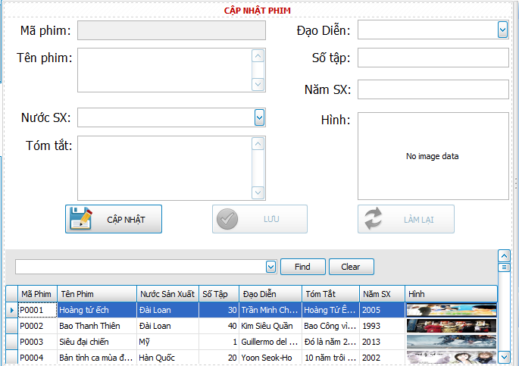
Hình 5-47. Màn hình cập nhật phim

Màn hinh cập nhật đĩa phim:
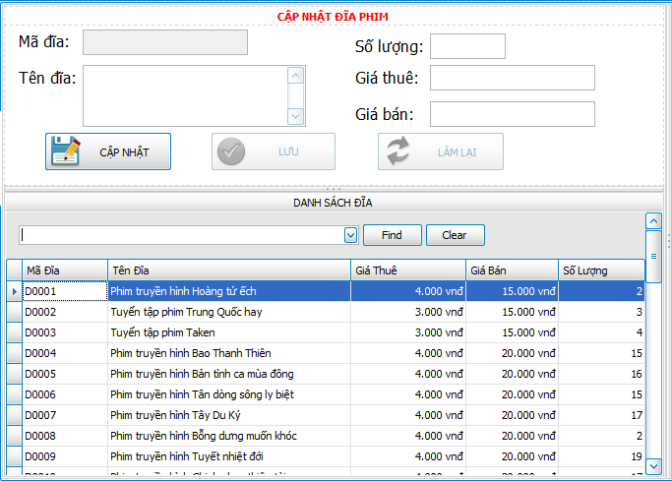
Hình 5-48. Màn hình cập nhật đĩa phim

Màn hình cập nhật diễn viên:
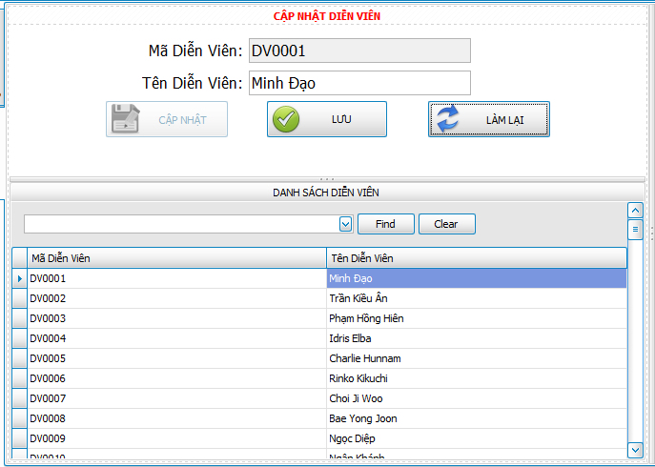
Hình 5-49. Màn hình cập nhật diễn viên

Màn hình cập nhật đạo diễn
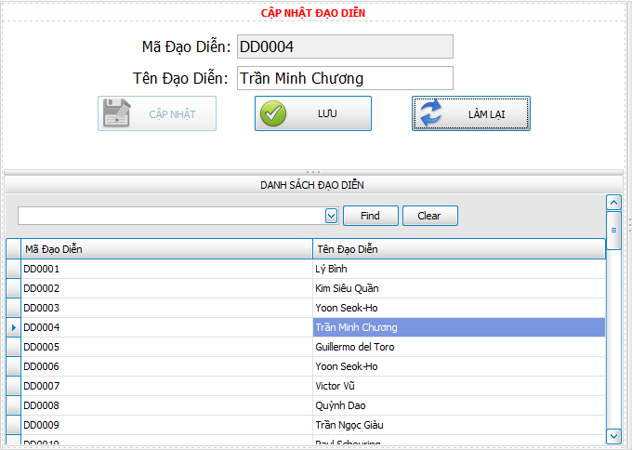
Hình 5-50. Màn hình cập nhật đạo diễn

Màn hình quản lý bán và cho thuê đĩa:

Bán đĩa:
- Ý nghĩa: Thực hiện bán đĩa cho khách hàng
- Chi tiết màn hình:
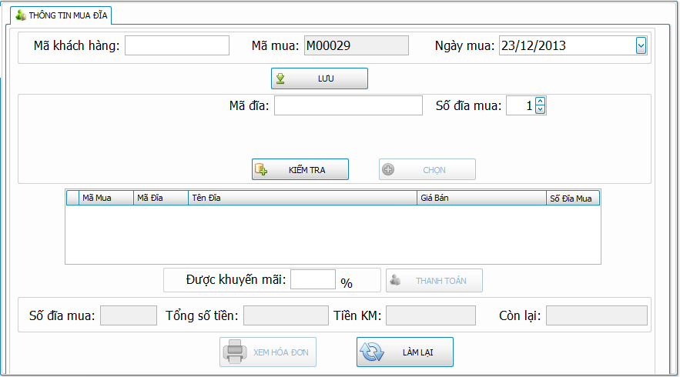
Hình 5-51. Màn hình bán đĩa

Cho thuê đĩa:
- Ý nghĩa: Cho khách hàng thuê đĩa.
- Chi tiết màn hình:
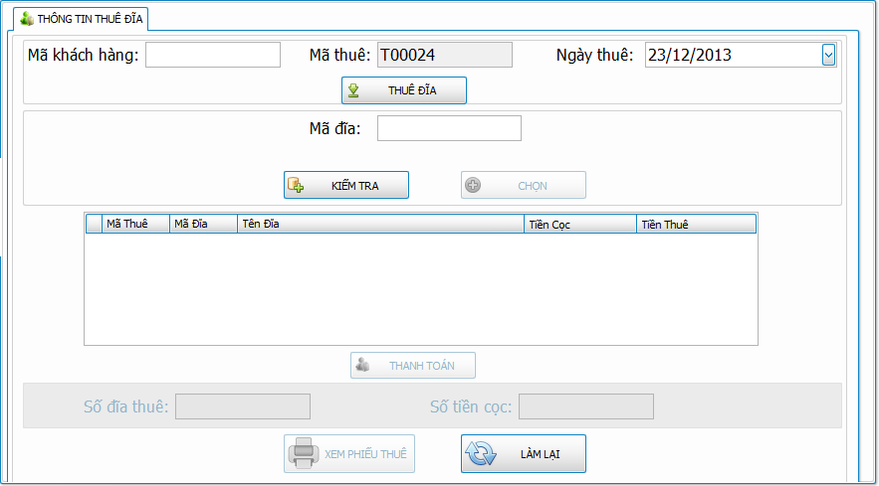
Hình 5-52. Màn hình thuê đĩa

Nhận trả đĩa:
- Ý nghĩa: Nhận trả đĩa khách hàng
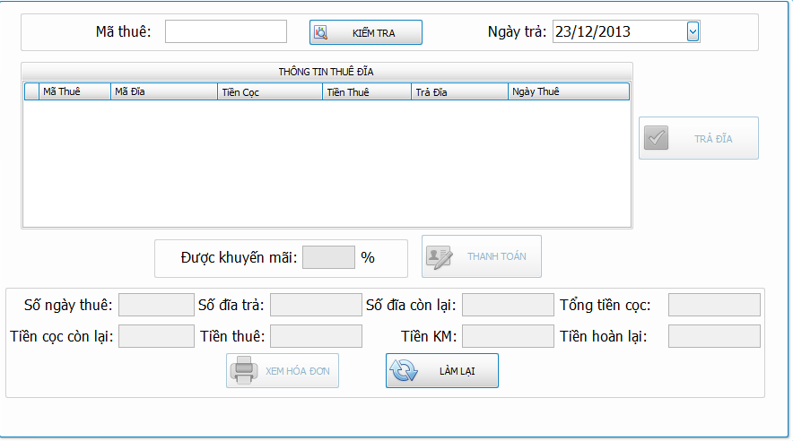
- Chi tiết màn hình:

Hình 5-53. Màn hình nhận trả đĩa

